Инструкция «Как зарегистрироваться в электронно-библиотечной системе издательства «Лань»?

Наберите в командной строке браузера адрес сайта https://e.lanbook.com/

В правом верхнем углу сайта ЭБС ЛАНЬ (https://e.lanbook.com/ ) нажмите на синюю кнопку «Войти», затем на кнопку «Регистрация». Откроется форма регистрации:

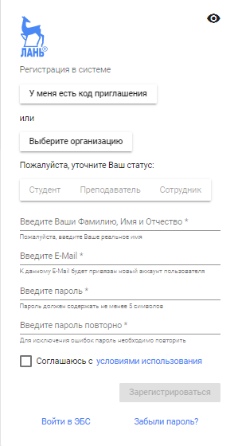 Далее необходимо:
Выбираем Статус и далее заполняйте поля ВАШИМИ данными
- Фамилия, имя, отчество
- Эл.почта (личная)
- поле пароль придумайте свой и его запомните или запишите
- Поставьте галочку на «Соглашаюсь с условиями использования)
- И нажимаем «Зарегистрироваться»
Далее см. п. 5
Наберите Людиновский индустриальный техникум
- Вы сразу же получите электронное письмо от ЭБС ЛАНЬ со ссылкой для подтверждения зарегистрированного E-mail, это необходимо для завершения регистрации.
- После подтверждения E-mail Вы можете авторизоваться в ЭБС ЛАНЬ: в правом верхнем углу сайта ЭБС нужно нажать на синюю кнопку «Войти», далее ввести Ваши логин (E-mail) и пароль.

Выбор книг:
- В личном кабинете нужно, прежде чем искать книги, установите пуансон на 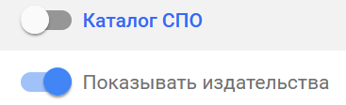
- Слева выбираем ТЕМАТИКУ книг и издательство
- Справа появится список книг для всех типов обучения, установим ФИЛЬТР по уровню образования - 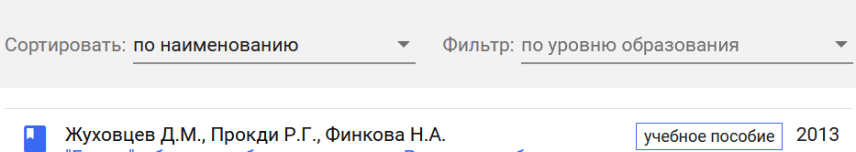и, нажав на «галочку», выберите СПО (список уменьшится)
- Просматривать книги с учетом года издания (желательно 2019-2020)
- «Нажав ENTER» на выбранную книгу, можно ее просмотреть полностью. В просмотре есть возможность скачивания части листов (10%) в файл PDF – в «Печать/Сохранить
- Можно выбранные издания использовать для подготовки уроков и т.п.

Издательство предоставляет использование литературы БЕСПЛАТНО

